Муниципальное казенное дошкольное образовательное учреждение Искитимского района Новосибирской области детский сад комбинированного вида «Красная шапочка» р.п. Линево
_________________________________________________________________________
Адрес: 633216 р.п. Линево 4 - микрорайон д. 15, Искитимский район, Новосибирская обл., тел/ факс (8) 383 -43-33-821 Е-mail:shapocka-linevo@mail.ru

Проект
Тема: «Домашние животные и птицы»
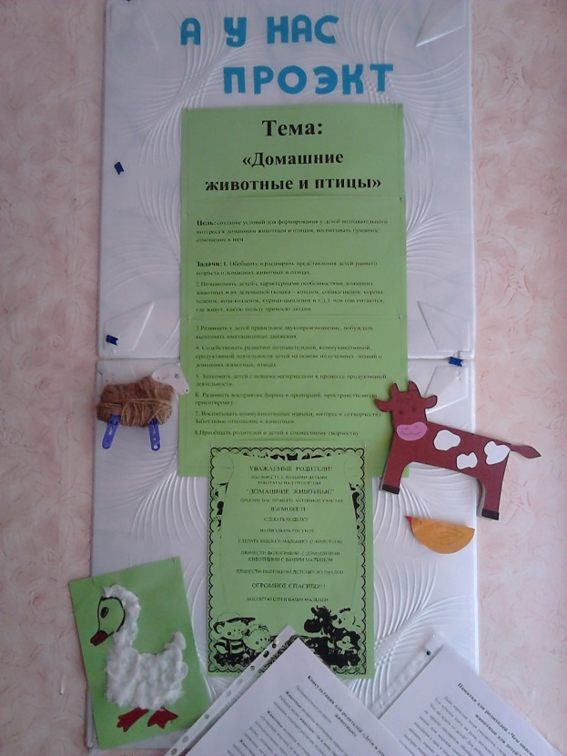
Продолжительность проекта: 04.06.2018г.- 16.07.2018г.
Тип проекта: познавательный, творческий, игровой
Участники проекта: воспитатели, родители, дети.
Возраст детей: 2 года.

Цель: создание условий для формирования у детей познавательного интереса к домашним животным и птицам, воспитание заботливого отношения к ним.
Задачи: 1. Обобщить и расширить представления детей раннего возраста о домашних животных и птицах.
2.Познакомить детей с характерными особенностями домашних животных и их детенышей (кошка – котенок, собака-щенок, корова-теленок, коза-козленок, курица-цыпленок и т.д.): чем они питаются, где живут, какую пользу приносят людям.
3.Развивать у детей правильное звукопроизношение, побуждать выполнять имитационные движения.
4. Содействовать развитию познавательной, коммуникативной, продуктивной деятельности детей на основе полученных знаний о домашних животных, птицах.
5. Знакомить детей с новыми материалами в процессе продуктивной деятельности.
6. Развивать восприятие формы и пропорций, пространственную ориентировку.
7. Воспитывать коммуникативные навыки, интерес к сотворчеству. Заботливое отношение к животным.
8.Приобщать родителей и детей к совместному творчеству.
Ожидаемый результат:
1.Расширение кругозора детей знаниями о домашних животных.
2. Пополнятся знания детей о домашних животных и их детёнышей. Определение среды обитания.
3. Дети научатся подражать животным, обогатится словарный запас детей.
4.На основе полученных знаний о домашних животных и птицах у детей будут развиваться познавательная, коммуникативная и продуктивная деятельность.
5. В процессе продуктивной деятельности дети узнают о новых материалах, их свойствах и качествах.
6.Дети научатся заботиться о животных, бережно относиться к ним.
7. Родители будут вовлечены в совместную деятельность.

Этапы реализации проекта:
!. Подготовительный (04.06. - 09.06.2018г.)
Постановка цели и задач проекта. родители
Подбор методической и художественной литературы, игр, пособий, иллюстративного материала.
Составление картотеки стихотворений, потешек, загадок.
Составление конспектов НОД, прогулок, бесед.
Подбор материала .
2. Основной (13.06 – 10.07.2018г.)
Работа с детьми:
Рассматривание картинок; общение со взрослым; совместные игры со сверстниками под руководством взрослого; восприятие фольклора и художественной литературы; игры с дидактическим материалом, подвижные игры, пальчиковая гимнастика, мимические, артикуляционные, дыхательные упражнения; двигательная активность (утренняя зарядка, физ. минутки); продуктивная деятельность (аппликация, лепка, рисование, конструирование).
Работа с родителями:
Ознакомление родителей с целями и задачами проекта.
Анкетирование «Домашние животные в вашей семье»
Консультации и памятки по данной теме.
Оформление прогулочного участка постройками по теме проекта.
Совместная деятельность родителей и детей (изготовление поделок, книжек-малышек, дидактических и подвижных игр, фотографии детей с домашними животными).
3. Заключительный (11.07-16.07.2018г.)
Подведение итогов проекта (презентация)
Создание макета «Во дворе у бабушки»
Оформление фотовыставки «Любимый питомец»
Оформление выставки « Поделки своими руками»: « коровы на лугу», «стадо овец», «свиноферма», коллективная работа из ватных дисков «коза с козлятами».

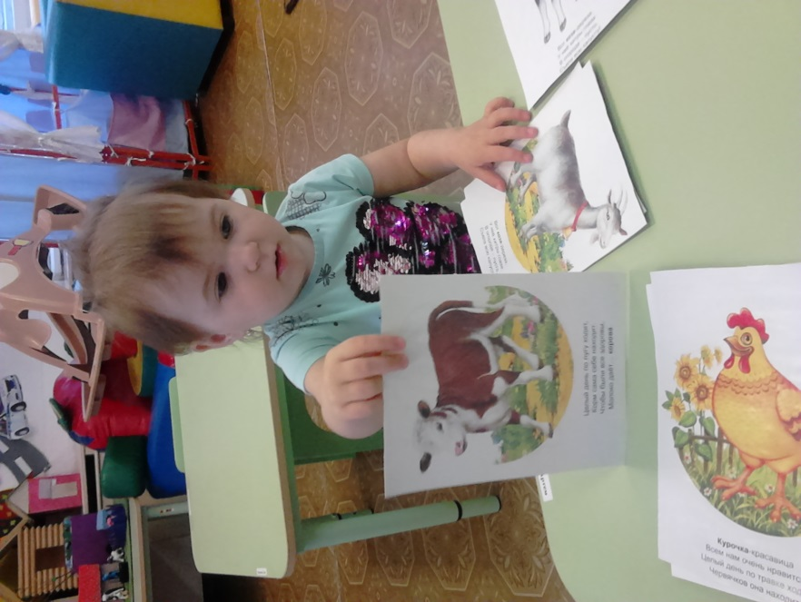
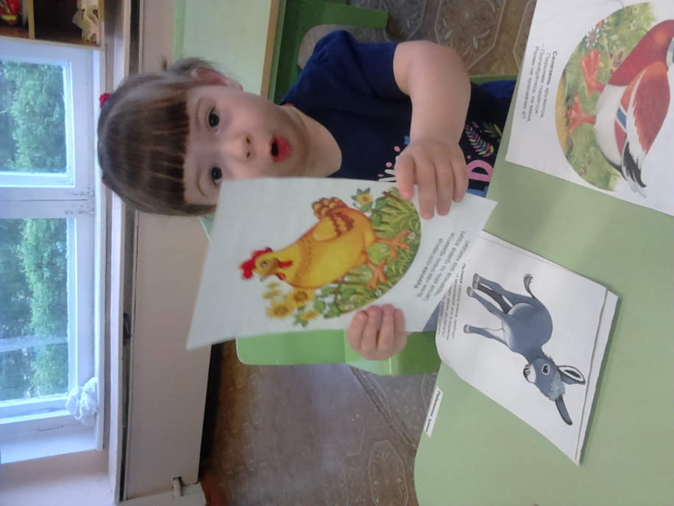
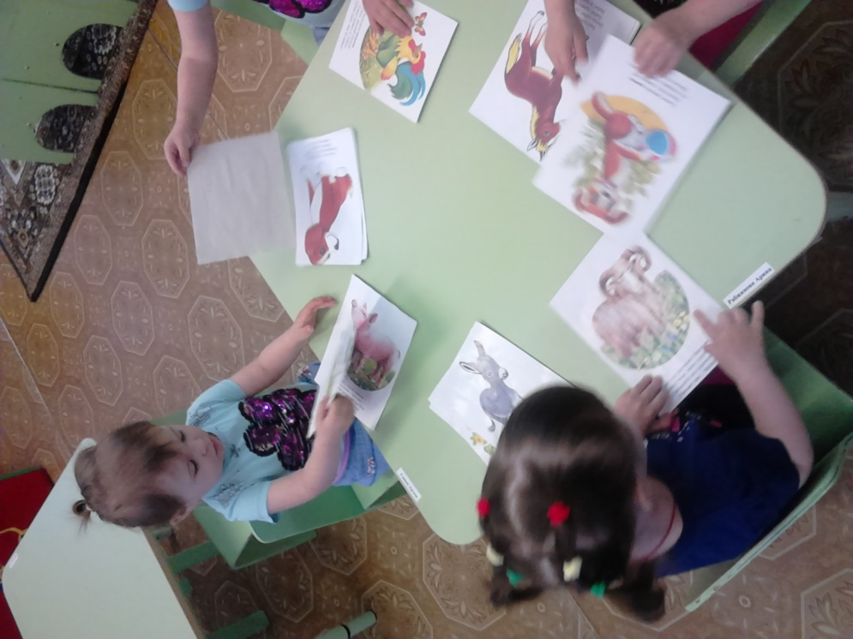
Рассматривание картинок из серии «Домашние животные». Беседа «Кто такие домашние животные? И почему их называют домашними?» Пальчиковая игра «Купим мы с бабушкой…» Дидактическая игра «Кто как кричит?»

«Свинка» лепка по форме. Задачи: учить лепить свинку на основе коробки из шоколадного яйца конструктивным способом; передавать характерные особенности внешнего вида животного; развивать мышление и творческое воображение. Дидактическая игра «Накорми поросенка», на прогулке, используя поросят на участке .
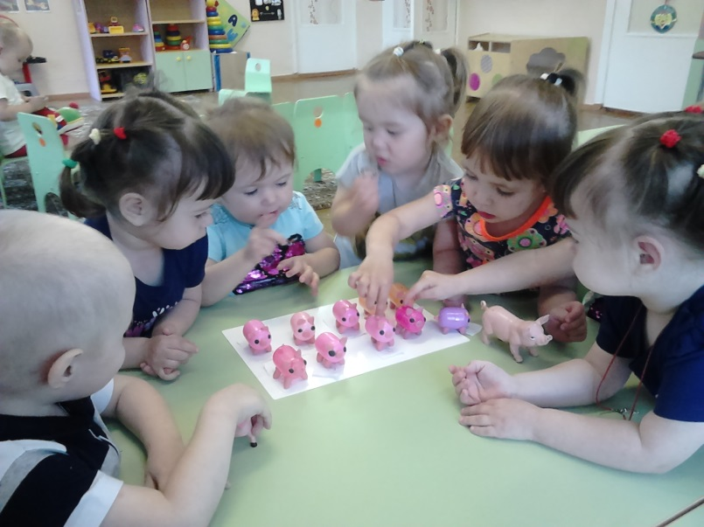
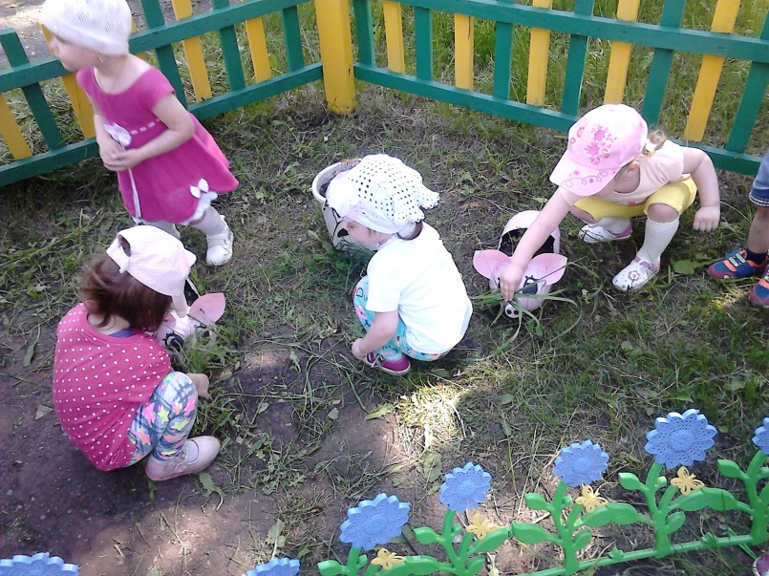
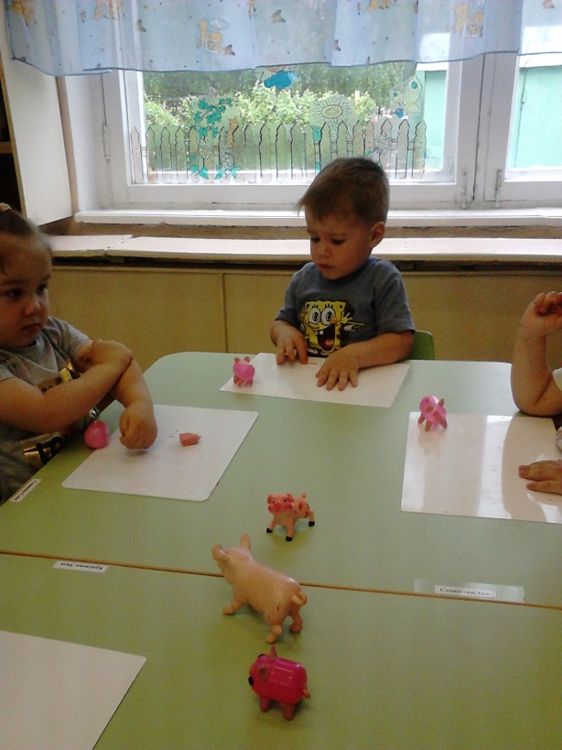
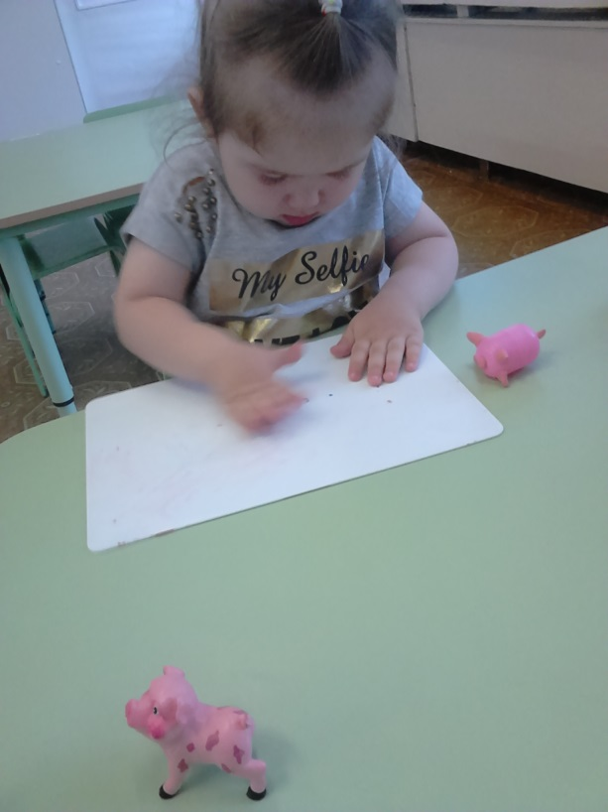

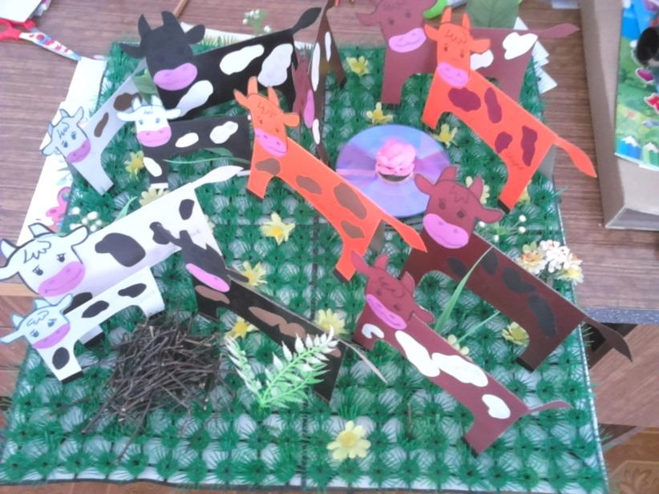
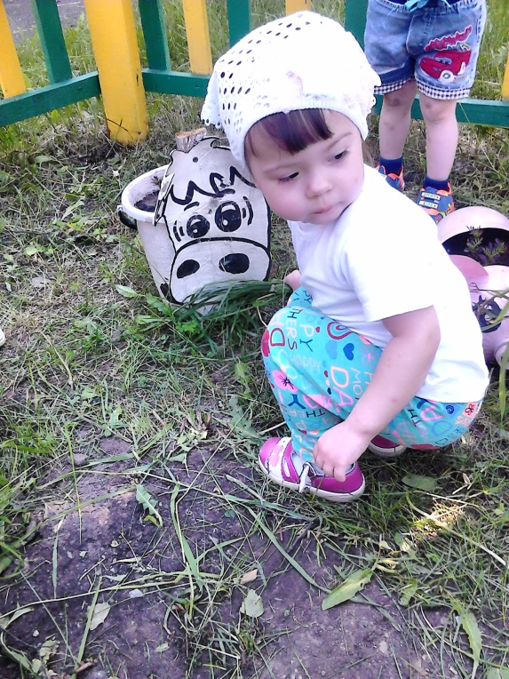
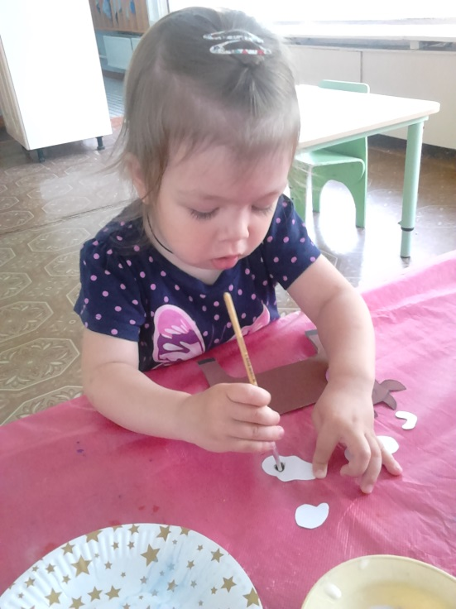
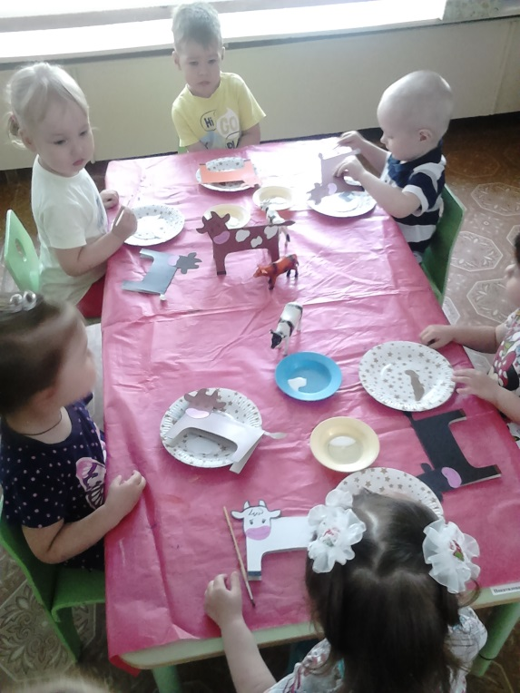
Знакомство с коровой и теленком. Цель: познакомить детей с коровой и ее детенышами теленком, обратить внимание детей на то, что корова дает молоко вкусное и полезное. Заучивание стихотворения А. Барто «Идет бычок качается». «Коровы на лугу» аппликация с элементами конструирования. Задачи: развивать восприятие цвета и пропорций, пространственную ориентировку; воспитывать аккуратность.

Беседа «Где живут домашние животные?». Цель: дать детям представление о «домах», которые люди строят для дом. животных; уточнить представления детей о том, как человек ухаживает за животными и какую пользу приносят животные человеку. «Овечка» конструирование. Задачи: познакомить детей с новым материалом для творчества – шерстя ной ниткой; учить равномерно, наматывать нитку на картонную основу; развивать мелкую моторику.
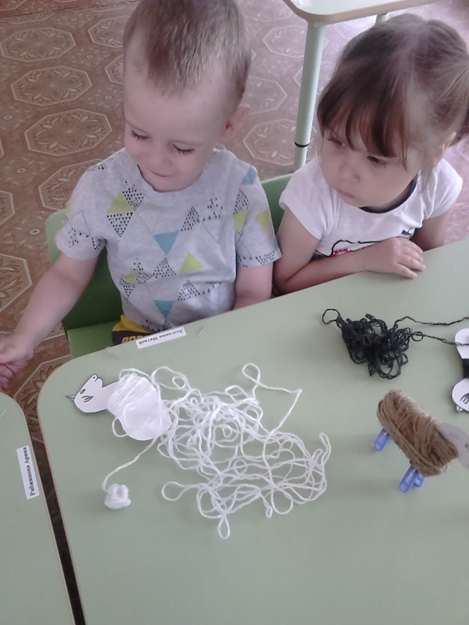
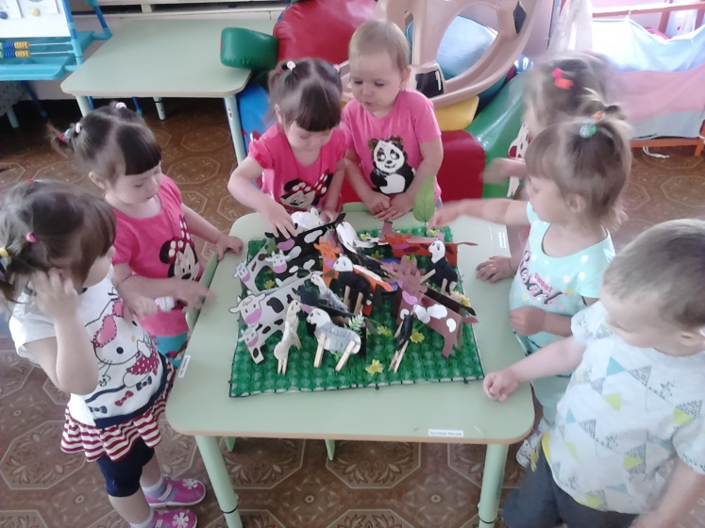
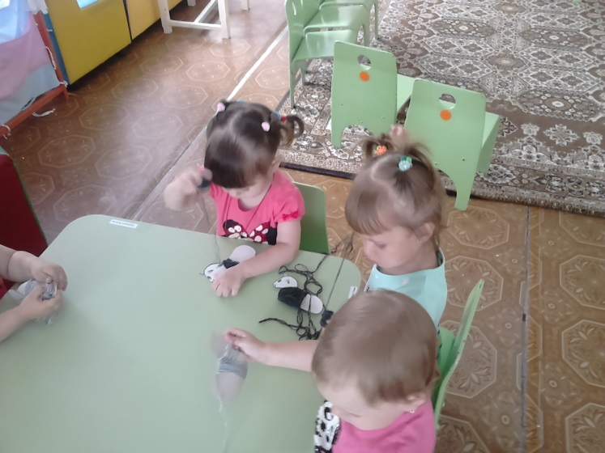
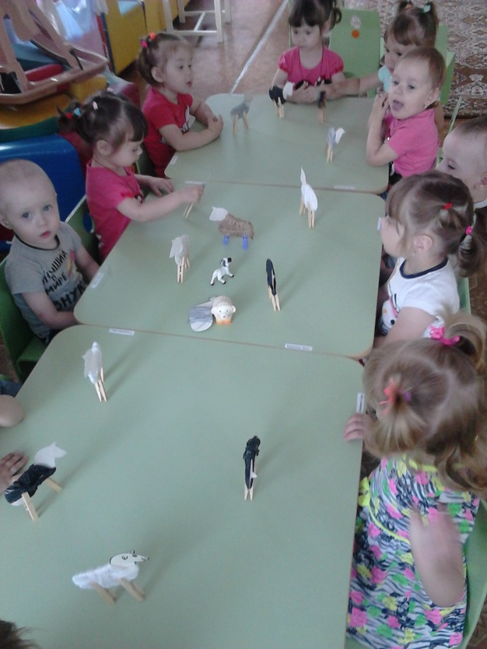

Знакомство с козой и козлятами. Пальчиковая игра «Коза» - развитие мелкой моторики. Дидактическая игра «Один и много». Дыхательное упражнение «Легкий диск». Коллективная аппликация из ватных дисков и кусочков. Цель: развитие творческих способностей в освоении техники прикрепления ватных дисков на картон для получения объемной аппликации.
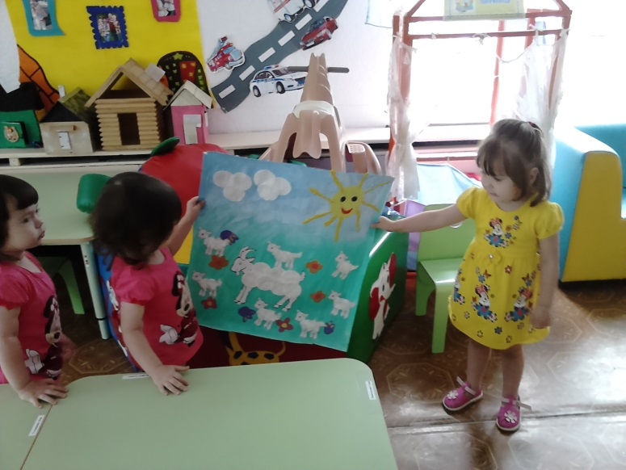
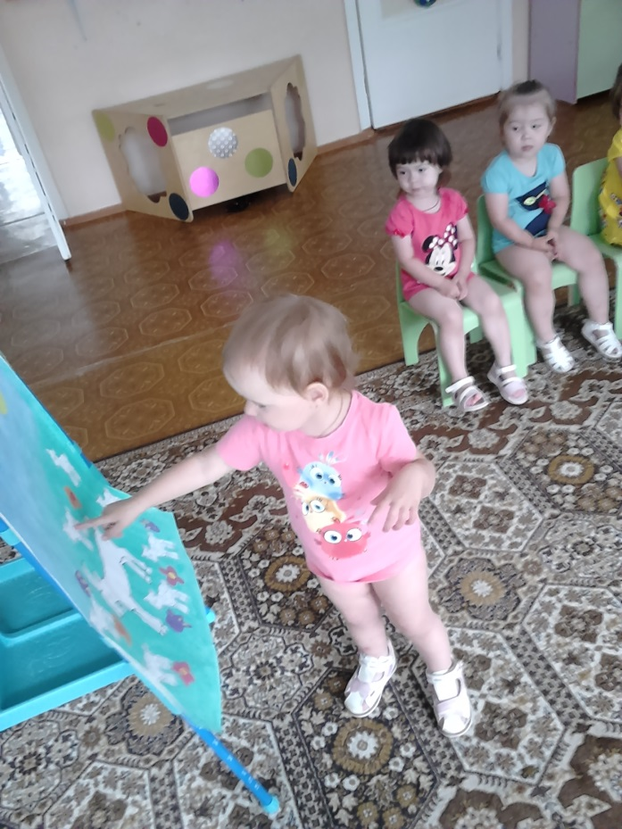
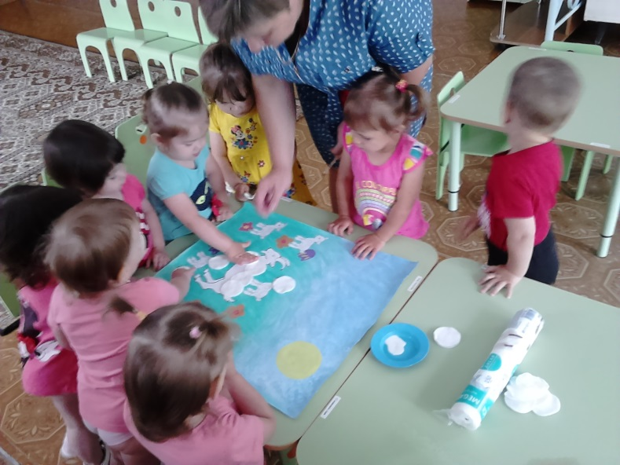
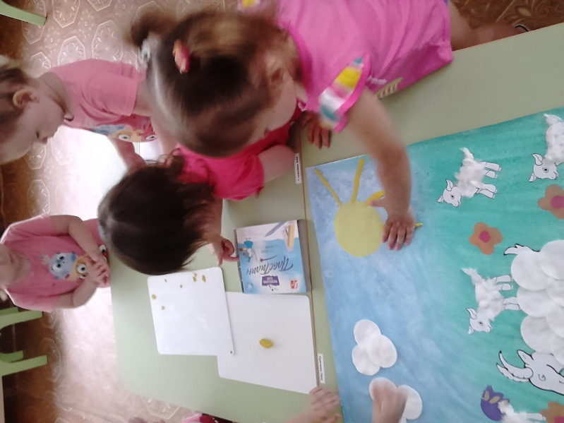

Знакомство с кошкой. На прогулке: наблюдение за кошкой, игра «ловим рыбу для кота»-развивать ловкость, ориентацию в пространстве, мелкую моторику. «А у нас сегодня гость, а у вас?» - рассматривание живого котенка. Цель: развивать речь, учить называть части тела, подражать котенку, пальчиковая игра «Купим мы с бабушкой…», подвижная игра «Кошка мышек наловила» - развитие двигательной активности.
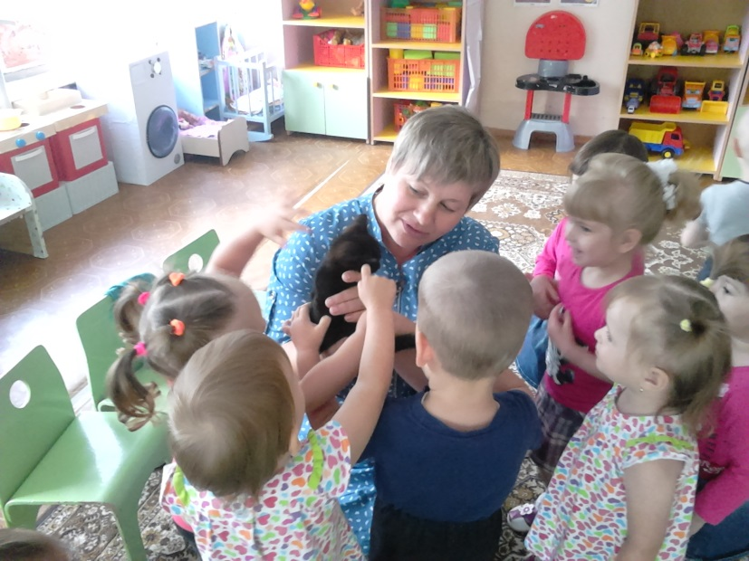
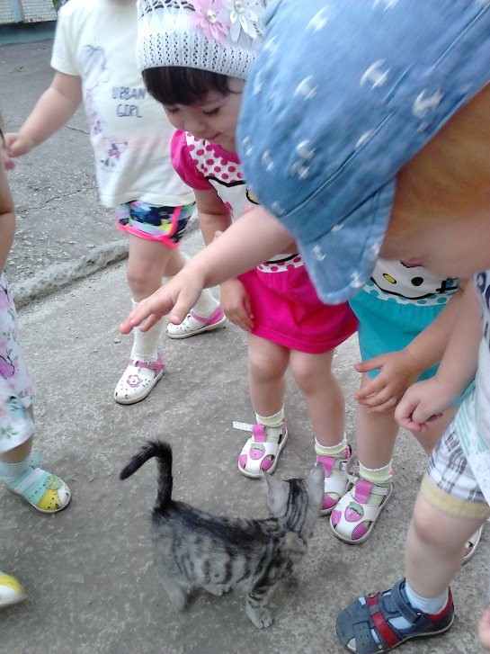
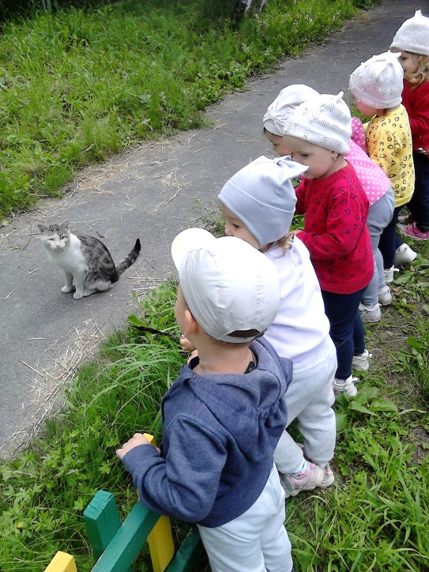
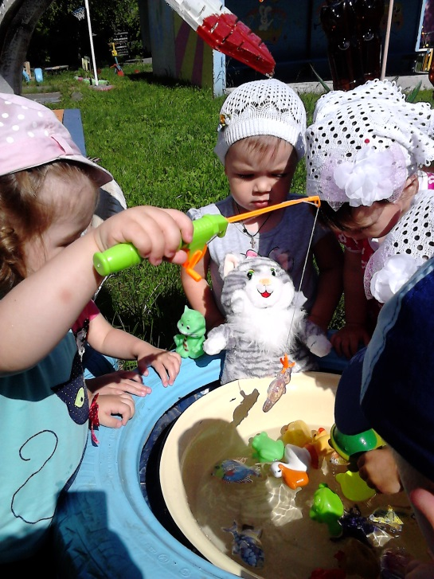
«Собачка» лепка по форме. Задачи: учить лепить собаку на основе коробки из шоколадного яйца конструктивным способом; передавать характерные особенности внешнего вида животного; развивать мышление и творческое воображение. На прогулке: наблюдение за собакой. Цель: учить называть части тела собаки, поговорить с детьми о правилах безопасности при обращении с собакой.
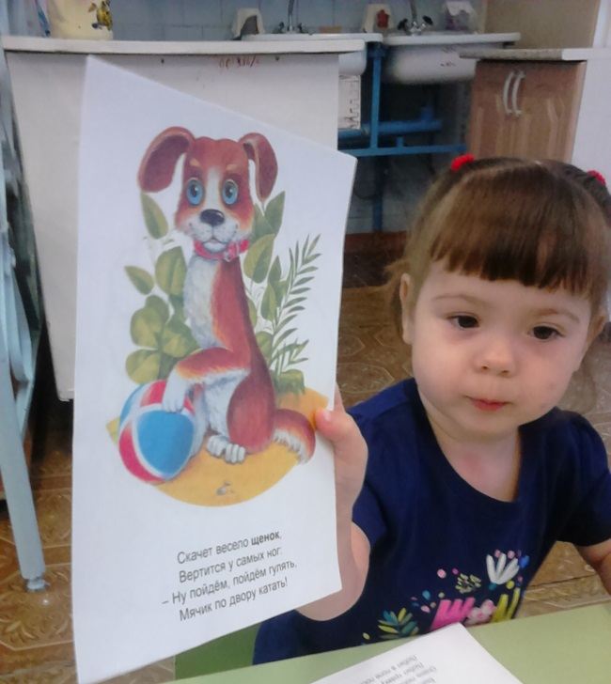

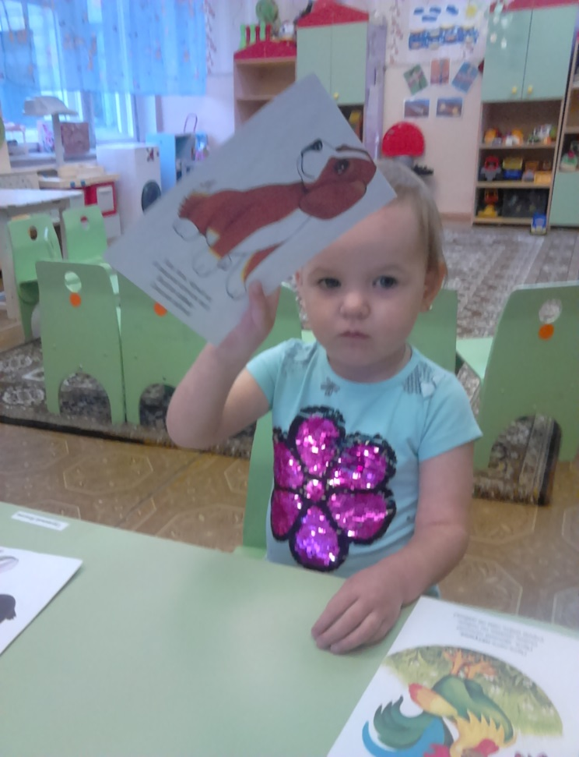

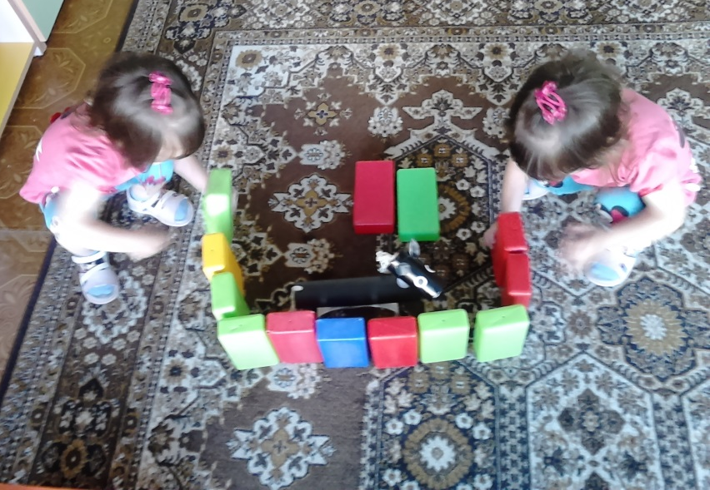
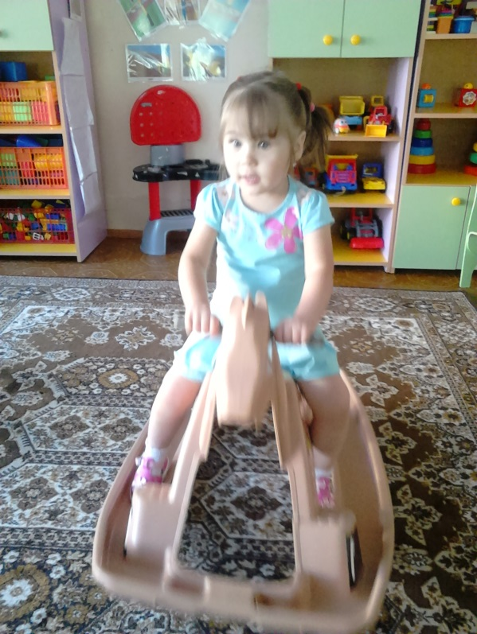
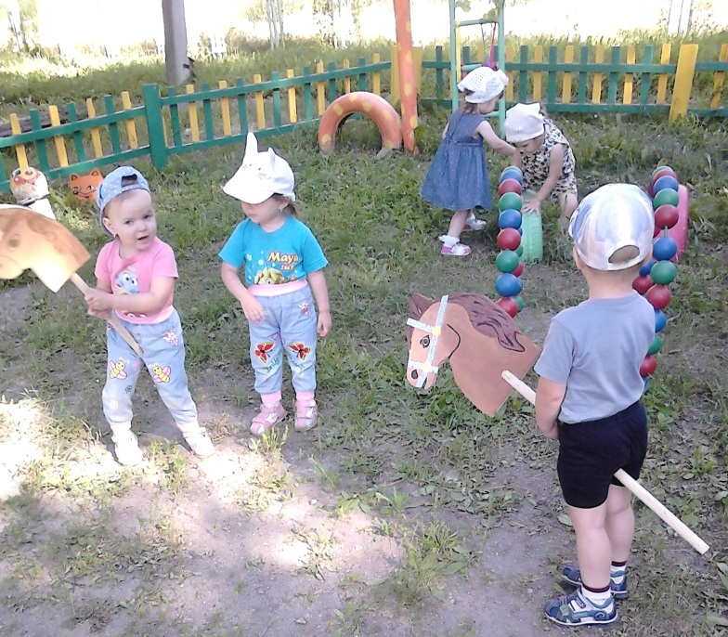
«Знакомство с лошадью и жеребенком» Заучивание стихотворения А. Барто «Лошадка». Конструирование «Загон для лошадей». Задачи: заинтересовать детей игрой со строительным материалом. Формировать умение детей различать предметы по высоте («высокий –низкий») ; развивать умение сооружать постройку по образцу. На прогулке: подвижная игра «Катаемся на лошадках» развитие двигательной активности. (лошадки на палочках, сделанные родителями)

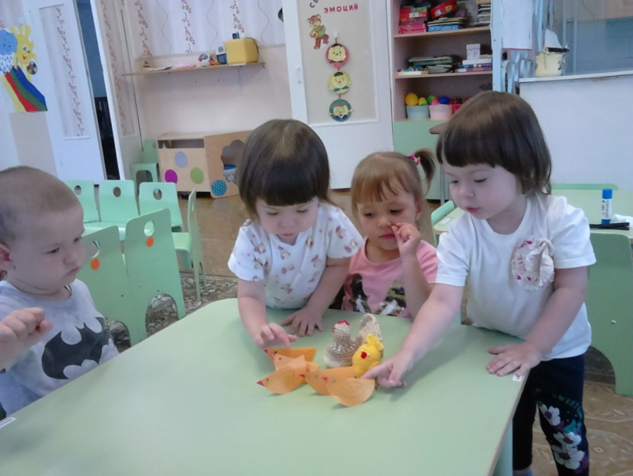
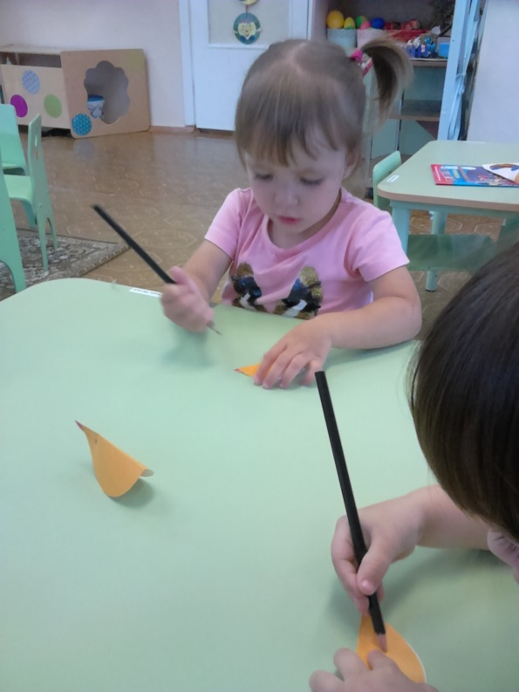
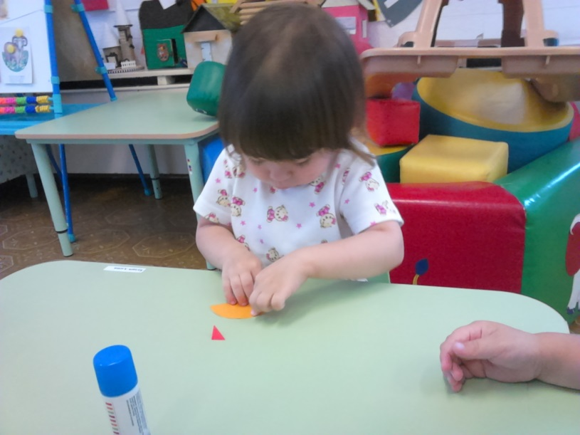
«На птичьем дворе». Цель: знакомить детей с домашними птицами. «Петушок и дружная семейка» Цель: Продолжать знакомить детей с фольклорными произведениями (потешками), в которых рассказывается о петушке, курочке, цыплятах. «Цыплята» лепка по форме. Задачи: учить лепить цыплят на основе коробки из шоколадного яйца конструктивным способом; передавать характерные особенности внешнего вида птиц; развивать мышление и творческое воображение. Игра малой подвижности «Вышла курочка гулять» - учить выполнять движения по тексту.
Знакомство с уткой и утятами. Цель: познакомить детей с дом. птицей уточкой, ее повадками, строением тела. Дидактическая игра «Кто как кричит» - учить звукоподражанию Игры с водой «Водоплавающие птицы» - развивать мелкую моторику, обогащать словарный запас, обратить внимание детей на то, что утки водоплавающие птицы.

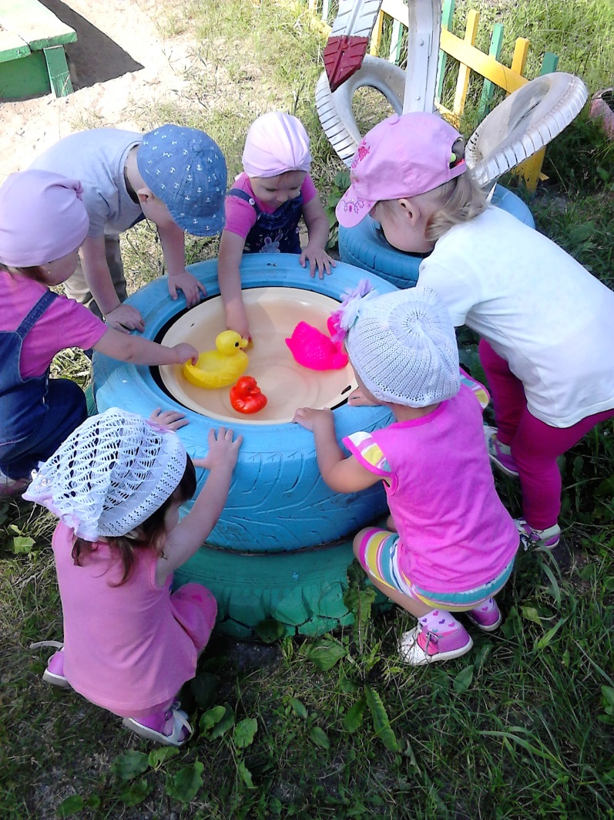
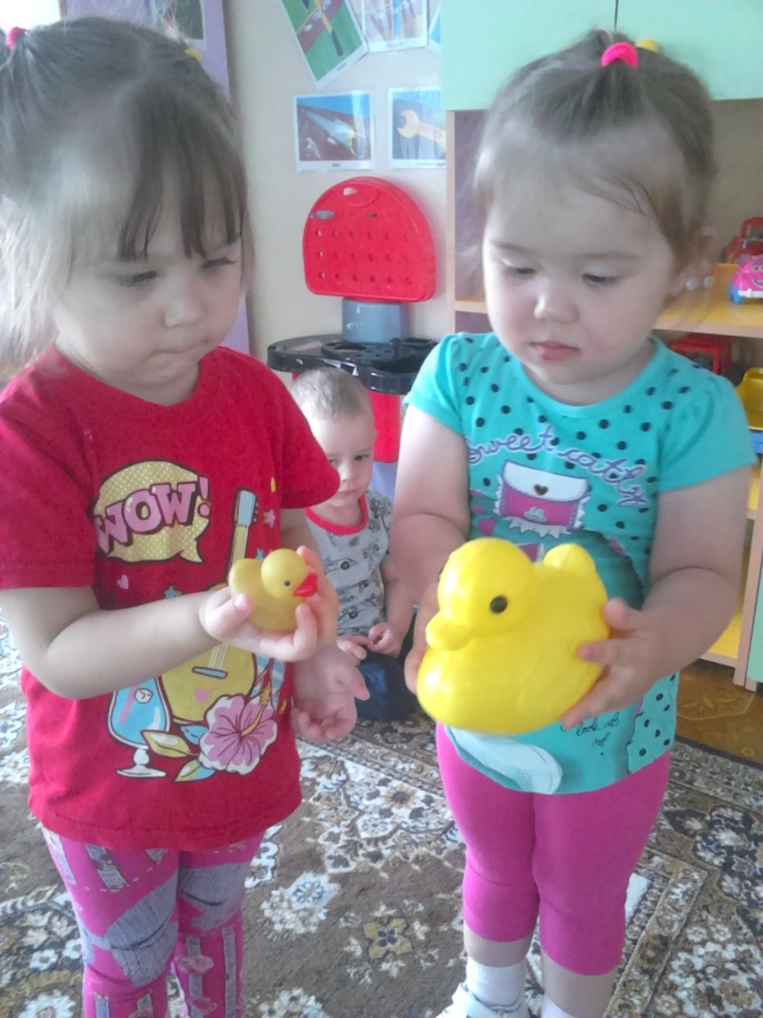
«Гуси, гуси га-га-га» - познакомить детей с гусыней и ее птенцами гусятами. Обрывная аппликация из ватных дисков «Гусь». Цель: развивать творческие способности, мелкую моторику. Дыхательное упражнение «Перышко». Заучивание потешки «Гуси, гуси га-га-га». Пальчиковый театр «Два веселых гуся».

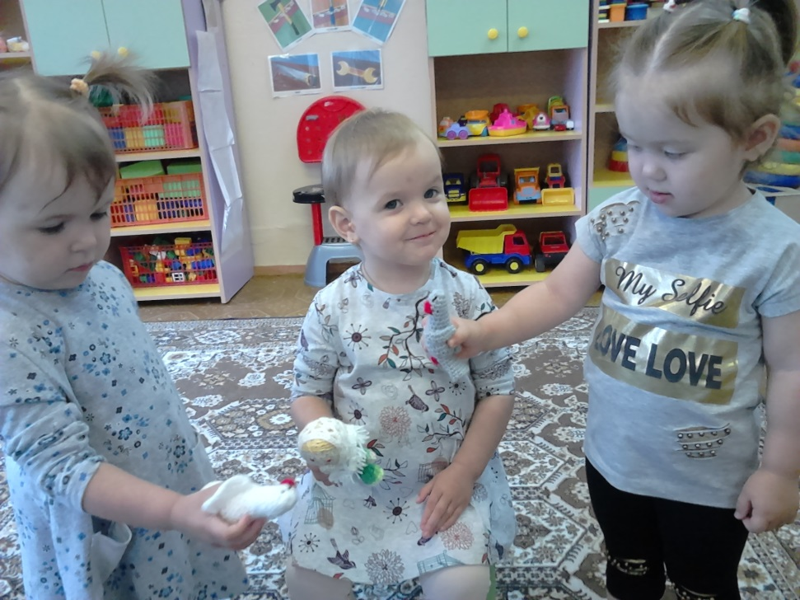
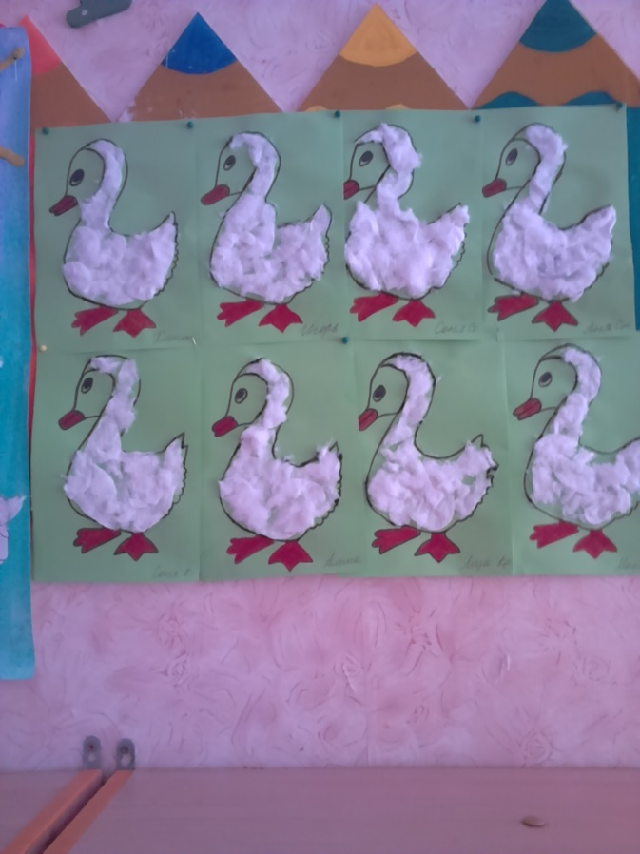
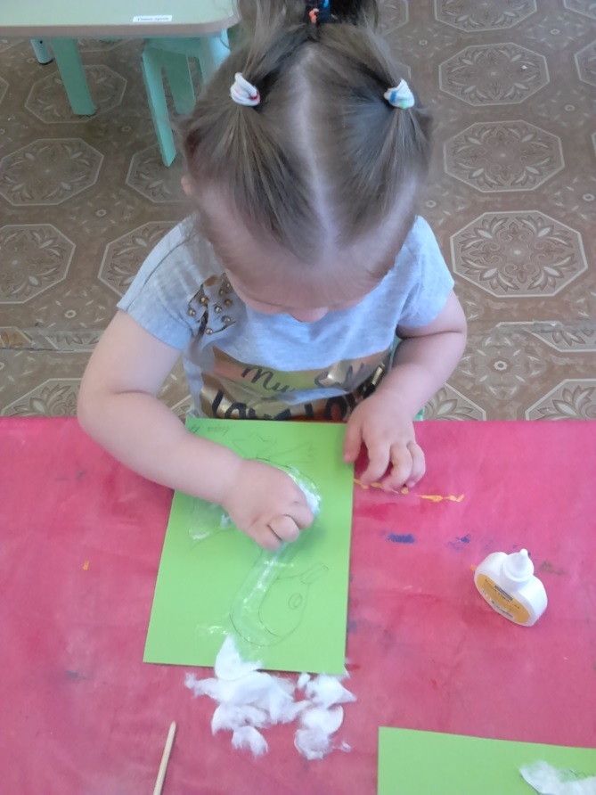

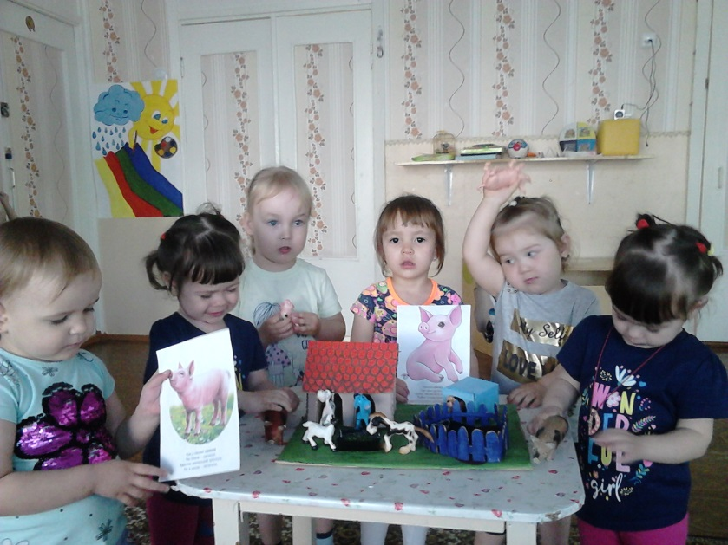
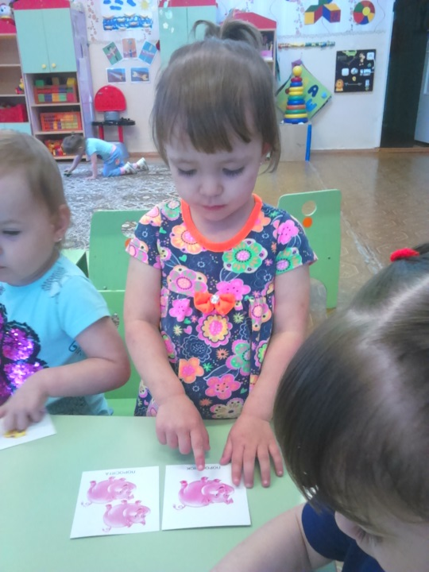
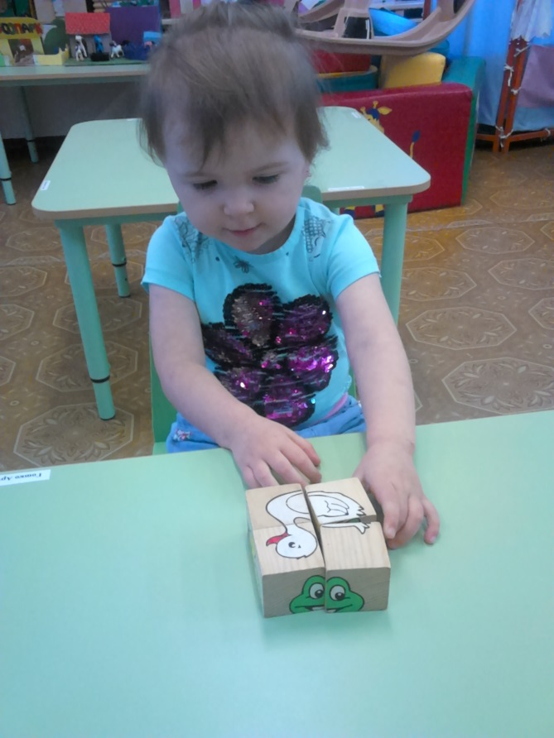
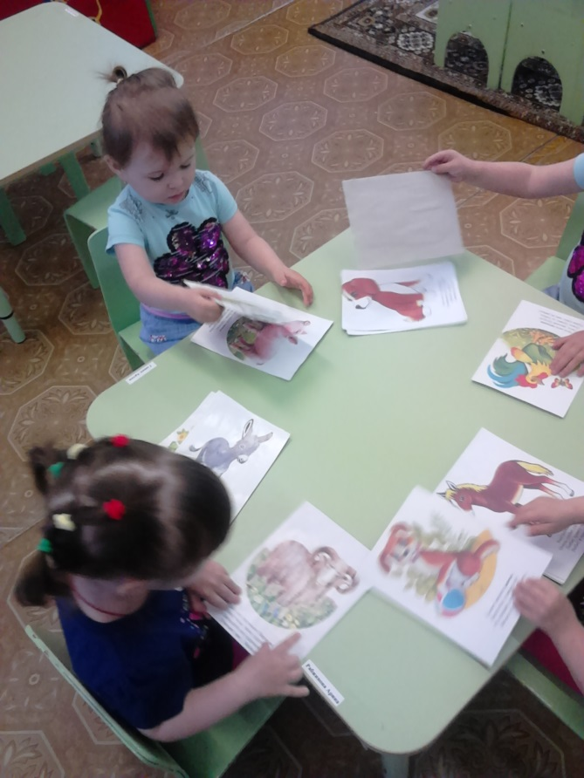
Закрепление пройденного материала: рассматривание картин, макета, дидактическая игра «Кто что ест», «Кто как кричит», пальчиковая игра «Купим мы с бабушкой…», подвижная игра «Лохматый пес», чтение рассказа Ушинского «Пе тушок с семьей».
Работа с раскрасками – учить детей правильно держать карандаш, не выходить за контур рисунка. На основе рисунков оформить групповую книжку-малышку «Домашние животные». Подвижная игра с лошадками на палочках.

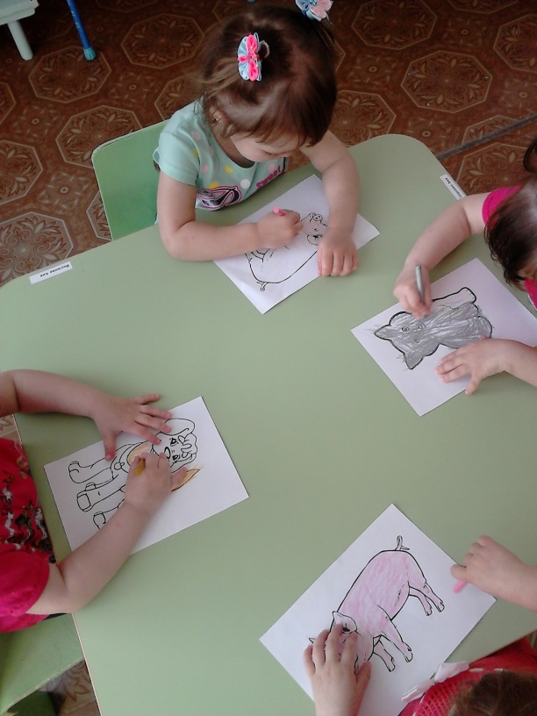
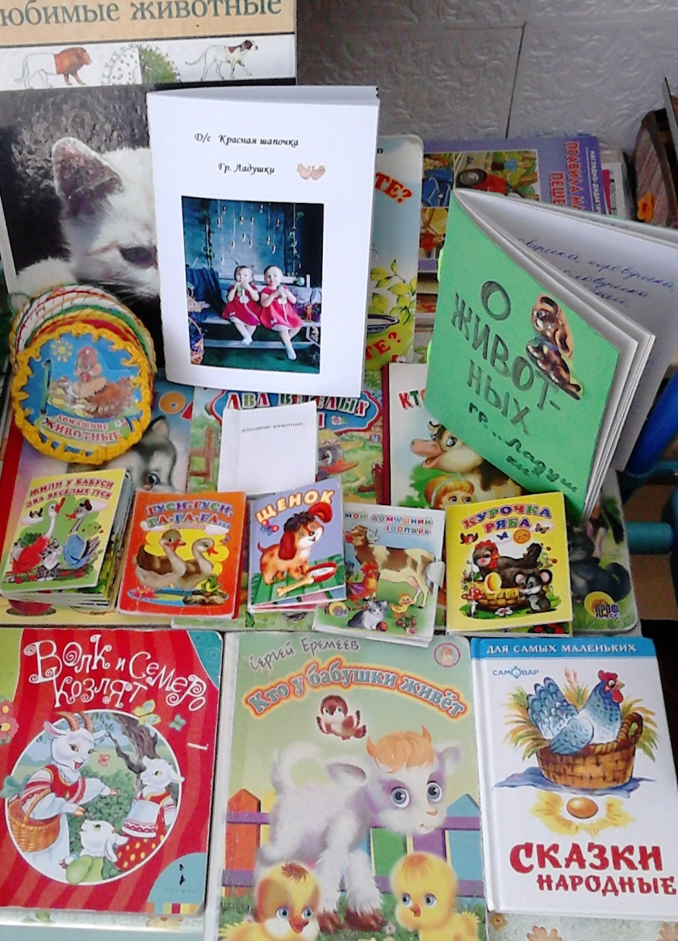
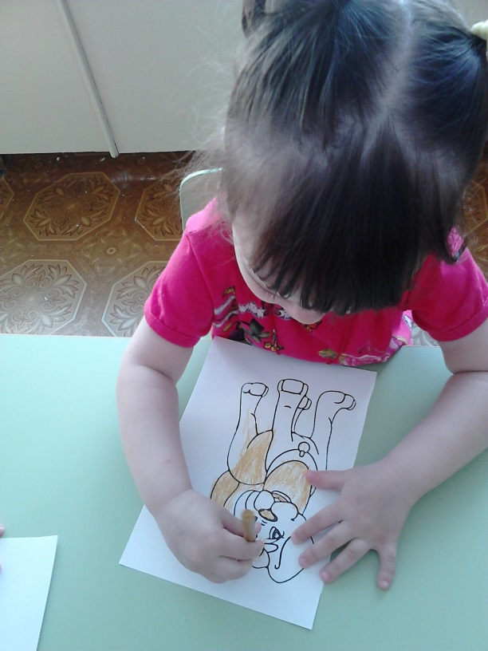

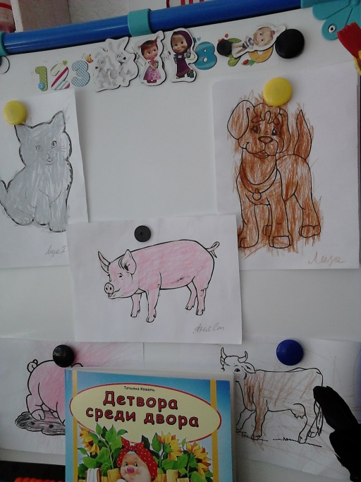
Оформление выставки: макет «Коровы на лугу», «Свинка с поросятами», «Бедные овечки. Коллективная аппликация с элементами конструирования «Коза с козлятами», аппликация «Гуси», мини макет «На птичьем дворе», совместное творчество родителей и детей.
